

瑞士Proceq建築物非破壞檢測儀器應用技術研討會
報 名 表
報名表請傳真FAX:(04)2350-8123 、 FAX:(04)2359-8507
或 e-mail:kennyyen@yenstron.com.tw 電話：(04)2359-3199(代表號)
益瀚儀器專案部/顏于翔先生 收
日期/時間：2016年08月02日(星期二) /下午13:00～17:30
地點：國家實驗研究院國家地震工程研究中心 國際會議廳 101演講室
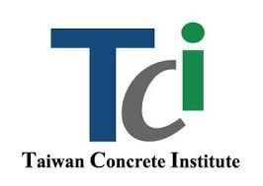
台北市大安區辛亥路三段200號
指導單位： 台灣混凝土學會 Taiwan Concrete Institute, TCI
主辦單位：、Proceq Asia
※本研討會為免費參加，參加總名額70人，依報名順序額滿為止，
報名截止日：2016年07月15日(星期五)。
※請務必以正楷詳填表內各欄位資料，謝謝您！
報名日期：2016年 月 日
姓名: | 服務單位:
部門職稱: | TEL:( ) FAX:( )
行動電話: | e-mail:
地址:⎕⎕⎕-⎕⎕

姓 名: | 服務單位:
部門職稱: | TEL:( ) FAX:( )
行動電話: | e-mail:
地址:⎕⎕⎕-⎕⎕

土木工程及建築攸關人民生活品質與安全，其施工品質檢測或健檢，均有賴應用有效的檢測
儀器與規範，瑞士Proceq與台灣Yenstron益瀚儀器公司特別聯合舉辦本次研討會，以期增進
檢測儀器應用技術，歡迎您來參加。

